LEPIDOPTERAS E SUAS PLANTAS HOSPEDEIRAS EM UMA RESERVA ESTADUAL DE MATA ATLÂNTICA NO MUNICÍPIO DE PARNAMIRIM/RN

Ewerton Calixto da Silva⁽¹⁾; Fernando de Carvalho Araujo⁽²⁾; Tiara Tamar Peres Basílio⁽³⁾; Adriana Monteiro de Almeida⁽⁴⁾

⁽¹⁾Graduando em Ecologia, Departamento de Botânica, Ecologia e Zoologia – DBEZ; Universidade Federal do Rio Grande do Norte – UFRN; Natal – RN; ewerton.calixto@hotmail.com; ⁽²⁾Graduando em Ecologia, Departamento de Botânica, Ecologia e Zoologia – DBEZ; Universidade Federal do Rio Grande do Norte – UFRN; Natal – RN; fcaeco@ig.com.br; ⁽³⁾Graduanda em Ecologia, Departamento de Botânica, Ecologia e Zoologia – DBEZ; Universidade Federal do Rio Grande do Norte – UFRN; Natal – RN; tamar.basilio@gmail.com; Professora Adjunta IV; Departamento de Botânica, Ecologia e Zoologia – DBEZ; Universidade Federal do Rio Grande do Norte – UFRN; Av. Senador Salgado Filho, Lagoa Nova, 59072-970, Natal/RN; ⁽⁴⁾adrianamda@gmail.com.

RESUMO – A Ordem Lepidoptera é formada por espécies que apresentam sensibilidade a distúrbios ocasionados no habitat, podendo ser utilizadas como bioindicadores em áreas naturais. Neste trabalho, foi realizado um levantamento de lagartas da Mata do Jiqui em suas plantas hospedeiras. Foram realizadas amostras mensais de fev/2008 a dez/2013 em três ambientes distintos da mata: Borda da Mata (BM), Centro da Mata (CM) e Margem do Rio Pitimbu (MR). No total foram coletadas 1082 amostras, das quais 398 foram identificadas em 25 famílias de plantas hospedeiras, sendo as mais frequentes: Fabaceae com 81 amostras (20%), seguindo com Dilleniaceae (15%), Rubiaceae (12%), Myrtaceae (12%) e Malpighiaceae (10%) com 61, 48, 47 e 39 amostras, respectivamente. Até o momento, das 1082 amostras 608 foram identificadas em morfoespécies de Lepidoptera, sendo a maior parte dos indivíduos encontrados em BM (315), enquanto nos ambientes de Margem do Rio (MR) e Centro da Mata (CM) foram encontrados respectivamente 164 e 129. Isso ocorre pois a borda do fragmento apresenta condições mais favoráveis de sobrevivência dos lepdópteros, possuindo vegetação em constante transformação, baixa competição entre elas por consequência, menor teor de compostos secundários tornando assim um alimento mais palatável. Em todos os ambientes, foram encontradas famílias de Lepidoptera especificas do local e devido a essa diferença é de extrema importância que essas áreas sejam preservadas.

Palavras-chave: Diversidade. Fragmento. Herbivoria. Insetos.

Introdução
O território brasileiro apresenta uma perda significativa de habitat, sofrendo também grande fragmentação em suas áreas naturais. A mata atlântica é um dos mais importantes biomas do país, sendo formada por um grupo de formações florestais e ecossistemas agregados (FONSECA 1997, ZAÚ 1998, CORDEIRO 1999). A Mata Atlântica se expandia por uma área de aproximadamente 1.400.000 Km² ao longo da costa brasileira (RIZZINI, 1997). No entanto atualmente no Brasil a Mata atlântica possui apenas 5% do seu tamanho original, e é considerada um dos principais hotspot de biodiversidade (MYERS et al., 2000). No Estado do Rio Grande do Norte a Mata do Jiqui (5°55’48’’S e 35°11’06’’W) é um dos poucos fragmentos remanescentes de Mata Atlântica com aproximadamente 79 ha possuindo uma grande importância no estado, encontrando-se limitada em uma pequena faixa litorânea (CESTARO, 2002).
Os lepidópteros formam a segunda maior ordem da classe Insecta em número de espécies catalogadas, possuindo aproximadamente 180.000 espécies conhecidas (IBIO, 2009) divididas nas diferentes regiões do mundo, porém acredita-se que o número total de espécies esteja entre 300.000 e 500.000 (SCOBLE, 1995; KRISTENSEN et al., 2007). Na fase imatura, as lagartas se alimentam e crescem na planta hospedeira, enquanto os adultos possuem diversos hábitos alimentares (SCOBLE, 1995). Lepidópteros são insetos ovíparos, invertebrados terrestres, alados, conspícuos, sensíveis a distúrbios no habitat, muito relacionadas aos recursos vegetais e condições físicas e apresentam quatro estágios de vida (ovo, larva, pupa e adulto) (SCOBLE, 1995).
Devido à sensibilidade aos recursos vegetais e condições físicas é de grande importância conhecer as plantas hospedeiras desses insetos (LEWINSOHN et al., 2001). A Mata Atlântica tem um grau de importância enorme em áreas de fazendas, pois mantém a biodiversidade nativa. Para que essa área permaneça intacta, é necessária a criação de RPPN (Reservas Particulares do Patrimônio Natural da Mata Atlântica) (Mesquita, no prelo), no entanto, nem sempre foi assim. Até o ano de 1977, não existiam normas para a formação de reservas particulares no país. No mesmo ano, o Instituto Brasileiro de Desenvolvimento Florestal (IBDF) estabeleceu terras privadas como “Refúgios Particulares de Animais Nativos”. Nove anos após, a portaria do IBAMA 277/88 cancelou a regra anterior e estabeleceu uma nova regra denominada “Reservas Particulares de Fauna e Flora” (WIEDMANN, 1997). Busca-se com este trabalho, descobrir quais espécies de Lepidoptera existem na Mata do Jiqui/RN, e associá-las a suas plantas hospedeiras.

Material e Métodos
Amostras mensais foram realizadas na Mata do Jiqui, um fragmento remanescente de Mata Atlântica localizado em Parnamirim / RN pertencente à EMPARN (Empresa de Pesquisa Agropecuária do RN) (5°55’48”S e 35°11’06”W). A área de estudo foi amostrada mensalmente de fevereiro de 2008 a dezembro de 2013.

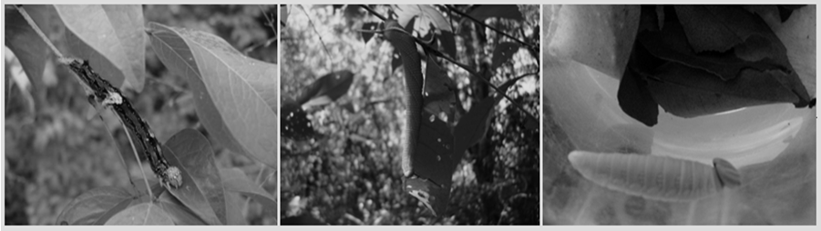
Fig.1. Alguns indivíduos imaturos coletados em campo.

O fragmento estudado foi subdivido em três ambientes diferentes: Borda da Mata (BM) (área de borda entre o ambiente de mata e uma plantação experimental de coqueiros), Centro da Mata (CM) (ambiente de interior de mata) e Margem do Rio Pitimbu (MR) (área de mata ciliar ao longo do rio). Em cada ambiente foi demarcado um transecto permanente de 500m de comprimento dividido em seções de 25m como mostra a figura 2.
A cada coleta mensal foram sorteadas quatro seções totalizando 100m de comprimento por 2m de largura em cada ambiente. Todos os imaturos de lepidópteros observados dentro de cada seção são coletados e levados ao laboratório, onde são alimentados com material da planta hospedeira e mantidos até a fase adulta para posterior identificação. As plantas hospedeiras também são prensadas para posterior identificação.
Foi criado um banco de dados com as espécies de Lepidoptera e de suas hospedeiras para a confecção de redes de interação. Na figura 2 estão representados os três ambientes da mata.

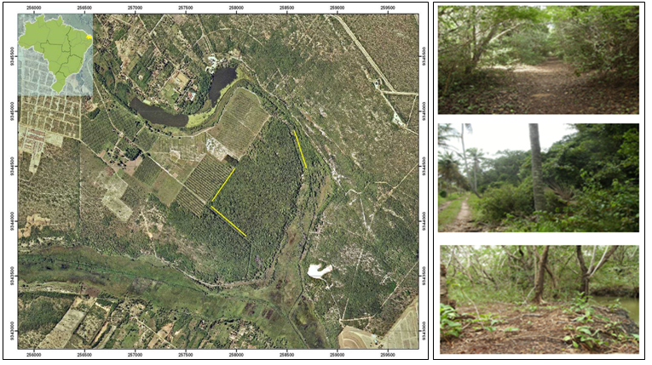
B
A
C
A
C
B
Fig.2. Imagem aérea da Mata do Jiqui, Parnamirim/RN. Na imagem da esquerda, estão marcados o local dos transectos de 500m. Imagem obtida através do sistema SIGGA WEB do IDEMA (RN): Disponível em: http://www.rn.gov.br/secretarias/idema. ao lado direito estão representado os tres tipos de ambientes em que houve coleta: A) Centro da Mata (CM); B) Borda da Mata (BM) e C) Margem do Rio Pitimbu (MR).

Resultados e Discussão
Ao longo dos cinco anos de estudo foram coletadas 1082 indivíduos de lagartas em plantas hospedeiras. Destas, 398 hospedeiras foram identificadas em 25 famílias botânicas. As mais freqüentes são Fabaceae com 81 amostras (20%), seguindo com Dilleniaceae (15%), Rubiaceae (12%), Myrtaceae (12%) e Malpighiaceae (10%) com 61, 48, 47 e 39 amostras cada uma respectivamente (Figura 3). Com relação às famílias vegetais os três ambientes amostrados na mata foram distintos apresentando famílias que só ocorreram em um dos ambientes. As famílias Asteraceae, Ochnaceae e Oxalidaceae só ocorreram no ambiente de borda (BM). No ambiente de margem do rio (MR) observamos a única ocorrência da família Simaroubaceae.
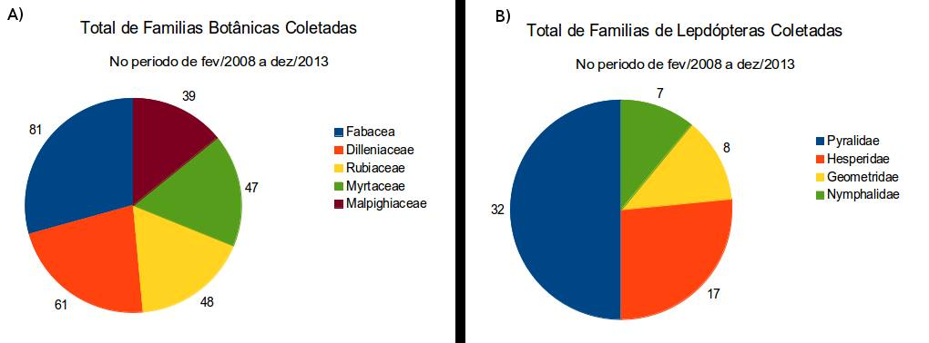
Fig.3. Famílias de Lepidópteras mais abundantes coletadas na área de estudo (A) e Famílias de plantas coletadas (B).

As famílias mais comuns de Lepidóptera foram Pyralidae com 32 amostras (28%), Hesperidae com 17 amostras (13%), Geometridae com oito amostras (7%) e Nymphalidae com sete amostras (6%) (Figura 3). Até o momento, das 1082 amostras 608 foram identificadas em morfoespécies, sendo a maior parte dos indivíduos encontrados em BM (315) (devido a uma maior quantidade de luz e troca foliar nesse ambiente e devido também a vegetação do interior de mata ser mais rica em compostos secundários, provenientes da competição fazendo com que nos outros ambientes tenha um baixo tamanho populacional em relação a BM), enquanto nos ambientes de Margem do Rio (MR) e Centro da Mata (CM) foram encontrados respectivamente 164 e 129. Destes apenas seis indivíduos identificados em morfotipos foram encontrados apenas em MR e cinco destes ocorrem uma única vez. Segundo Ricklefs (1996), nenhum organismo é capaz de sobreviver em todos os habitats, ou resistir da mesma forma a todos os tipos de condições físicas (OLIVEIRA-ALVES, 2005). Foram amostrados em BM 13 indivíduos das famílias Arctiidae, Astraptes, Nymphalidae, Pieridae. A figura 4 representa os locais com o maior número de amostras e a figura 5 representa uma teia de interações entre Lepidóptera e suas plantas hospedeiras.

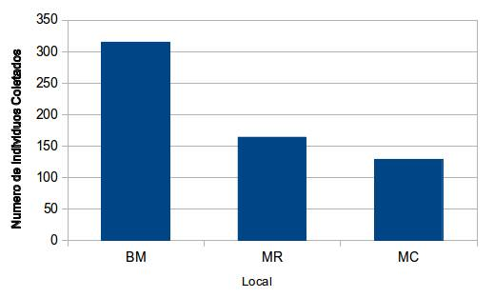
Fig.4. Locais com mais amostras na mata.

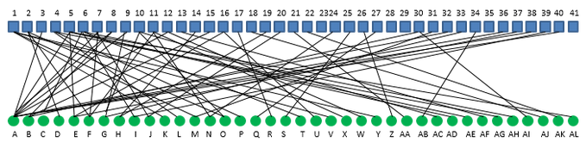
Fig.5. Rede de interações entre Lepidoptera e suas plantas hospedeiras na Mata do Jiqui, RN.
A-Pyralidae sp.; B- sp34 ; C- sp2 ; D- sp37; E-sp39; F- Geometridae sp1; G- sp28; H- Hesperidae sp35; I-Hesperidae; J-Hesperidae sp11; K- Hesperidae sp9;L-sp26; M- sp36; N-sp40; O-sp41; P-Hamadryas feronia (Linn.); Q- sp25; R- Utetheisa ornatrix ; S-Astraptes f. fulgerator; T-Geometridae ; U-Gorgythion beggina escalophoides; V-Polythrix sp; X- sp24; Y-sp31; Z- Ageronia feronia (Linn.); AA-Colobura dirce; AB- Heliconius melpomene; AC- Phoebis sennae; AD- sp12; AE- sp18; AF- sp20; AG-sp23; AFH sp27; AI- sp29; AJ sp30; AK- sp32; AL- Udranomia sp ;-Stigmaphyllon paralias; 2-Doliocarpus sp.; 3-Serjana sp.1; 4-Bauhinia cheilantha; 5-Byrsonima gardneriana; 6-Curatella americana; 7-Eugenia hirta; 8-Cordiera myrciifolia; 9-Jacaranda cf. puberula; 10-Senna macranthera; 11-Coccoloba sp.1; 12-Inga cylindrica; 13-Helicteres heptandra; 14-Opuleia leiocarpa; 15-Rubiaceae sp.2; 16-Sapindaceae; 17-Tetracera cf. oblongata DC.; 18-Baboidea; 19-Bauhinia trepadeira; 20-Campomanesia guaviroba; 21-Cecropia sp1; 22-Chiococca alba; 23-Coccoloba sp1; 24-Coccoloba sp2; 25-Crotalaria; 26-Dalechampia sp1; 27-Dalechampia sp2; 28-Doliocarpus; 29- Doliocarpus; 30- Faboideae; 31-Fridericia; 32-Hirtella; 33-Maytenus erythroxylon; 34-Passiflora; 35- Psidium ; 36- Sapindaceae sp.2 ; 37-Senna sp.2; 38-Tapirira guianensis; 39Tetracera sp.1; 40-Tetracera sp1; 41-Vismia cayennensis.

Conclusões
Apesar de ser considerado um fragmento de pequena dimensão, a Mata do Jiqui possui ambientes distintos, e essa diferença é fundamental para que ocorra a conservação de Lepidoptera nesta área. Estes ambientes são ocupados por diferentes famílias de Lepidoptera e de plantas hospedeiras, no qual os recursos são utilizados de formas diferentes entre as espécies, por isso, é de imensa importância a preservação de áreas naturais como a Mata do Jiqui, pois elas são essenciais para a manutenção das interações entre as espécies.

Agradecimento(s)
A EMPARN por conceder o acesso ao lugar de estudo. A Propesq (CNPq) pela concessão de bolsa de iniciação científica para Ewerton Calixto da Silva e Fernando de Carvalho Araujo.

Referências Bibliográficas
CESTARO, L. A. Caracterização Florística E Estrutural Do Componente Arbóreo De Um Fragmento De Floresta Estacional Semidecidual De Terras Baixas (Floresta De Tabuleiro) No Estado Do Rio Grande Do Norte, Brasil. Capitulo 1, In: Fragmentos De Florestas Atlânticas No Rio Grande Do Norte: Relações Estruturais, Florísticas E Fitogeográficas. Universidade Federal De São Carlos, Brasil. Tese De Doutorado, 2002, Pg:7 – 26.

CORDEIRO, P. H. C. Padrões De Distribuição Geográfica Dos Passeriformes Endêmicos Da Mata Atlântica. Dissertação De Mestrado. Programa De Pós-Graduação Em Ecologia, Conservação E Manejo De Vida Silvestre, Instituto De Ciências Biológicas, Universidade Federal De Minas Gerais, 1999.

FONSECA, G. A. B. Biodiversidade E Impactos Antrópicos. Em J. A. De Paula Org. Biodiversidade, População E Economia: Uma Região De Mata Atlântica, Ufmg, Belo Horizonte, M. G,1997.

IBIO. All Leps Barcode Of Life Project. Biodiversity Institute Of Ontario, on line, 2009, Acesso em: 19 De Mar De 2014, Disponivel em: http://www.lepbarcoding.org/

KRISTENSEN N.P., SCOBLE M.J., KARSHOLT, O. Lepidoptera Phylogeny And Systematics: The State Of Inventorying Moth And Butterfl Y Diversity. 2007, Zootaxa, 1668: 699–747.

LEWINSOHN, T.M.; ALMEIDA, A.M.; PRADO P.I. Inventários Bióticos Centrados Em Recursos: Insetos Fitófagos E Plantas Hospedeiras. In Book: Conservação Da Biodiversidade Em Ecossistemas Tropicais, Publisher: Editora Vozes, Editors: Braulio F S Dias, Irene Garay, Hector N Seuanez, Francisco Barbosa, Clayton Campanhola, Rui Cerqueira, Ibsen De G Camara, 2001, Pp.174-189.

MYERS, N., MITTERMEIER, R.A., MITTERMEIER,C.G., GUSTAVO A.B. DA FONSECA., KENT J. Biodiversity Hotspots For Conservation Priorities. Nature, 2000, 403: 853-858.

OLIVEIRA-ALVES, A.; PERES, M. C. L.; DIAS, M. A.; CAZAIS-FERREIRA, G. DA S.; SOUTO, L. R. A. Estudo Das Comunidades De Aranhas (Arachnida: Araneae) Em Ambiente De Mata Atlântica No Parque Metropolitano De Pituaçu - Pmp, Salvador, Bahia. Biota Neotrop. [Online]. 2005, Vol.5, N.1a, Pp. 91-98. Disponível em: http://dx.doi.org/10.1590/S1676-06032005000200008

RIZINNI, C.T. Tratado de fitogeografia do Brasil – Aspectos ecologicos, sociologicos e folisticos. Rio de Janeiro: Editora Ambito Cultural, 1997.

SCOBLE M.J. The Lepidoptera. Form, Function, And Diversity. Oxford University Press, Oxford, Uk, 1995, 404 Pp.

WIEDMANN, S.M.P. As Reservas Particulares Do Patrimônio Natural. In: Congresso Brasileiro De Unidades De Conservação, 1, 1997, Curitiba. Anais Curitiba: Iap: Unilivre: Rede Nacional Pró-Unidade De Conservação, 1997. P. 3-14. 2 V.

ZAU, A. S. Fragmentação Da Mata Atlântica: Aspectos Teóricos. Floresta E Ambiente, 1998, V. 5, N. 1.

